大气灰霾监测技术的发展与应用
来源：EEFOCUS
中科院院长白春礼在《中国科学院院刊》2014年第3期中发表了署名为《中国科学院大气灰霾研究进展及展望》的文章，在文章中白院长系统的介绍了现在中国大气污染的情况和中科院近年在大气灰霾研究领域开展的相关工作。
我国近几十年来随着经济的快速发展，大气污染日趋严重，在全国20多个省市区重霾事件频繁发生。由于大气灰霾对环境和健康等方面的严重负面危害，中央、政府和社会公众已经对其影响及治理方法高度关注。中科院从20世纪90年代开始就对大气粉尘与颗粒物污染进行了深入的研究，拥有国内唯一的连续10余年PM2.5质量及全组分监测数据，为我国开展PM2.5历史变化研究积累了重要资料。现中科院已在全国设置了40余个站点并组成了大气质量联合观测网，覆盖京津冀，长江三角洲，珠江三角洲等区域，同时中科院利用自主研发的大气探测激光雷达（LIDAR）、紫外可见差分吸收光谱仪（DOAS）、调谐半导体激光吸收光谱仪（TDLAS）及傅立叶变换红外光谱仪（FTIR）等系列环境光学监测设备，初步建立了城市大气污染时空分布监测技术系统，对我国大气质量进行长期，定位的联网型观测。 在大气污染源头控制技术方面，中科院也在工业烟气排放控制，柴油车污染物排放控制等方面有一系列技术研发和应用。在烟气脱硝催化剂国产化制备、催化剂检测再生、分散热源脱硝等方面，中科院也形成了丰富的研究积累，现已具备产业化应用能力。
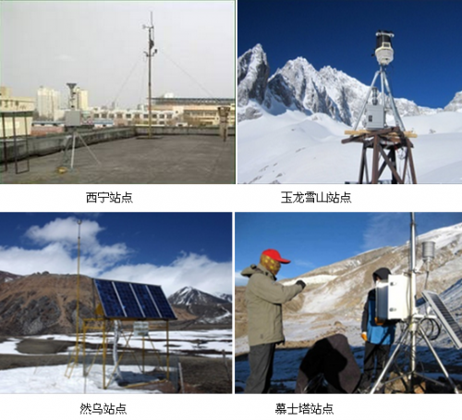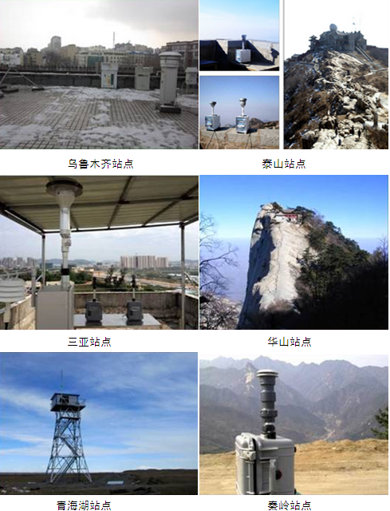
现中科院相关优势院所联合北京东方中科集成科技股份有限公司(以下简称：东方集成)，整合中科院的强大仪器设备资源和先进科研技术，提供在线监测仪器及离线采样仪器租赁服务，并可以进行大气及颗粒物样品的碳、离子、元素、有机等组分的分析与评估。同时也提供工业及柴油车尾气排放监测仪器租赁服务，有助于环保/气象部门和各类企业控制和降低大气污染物的排放。

